Приложение к заявке на изготовление эксплуатационной документации

Необходимая информация

Наименование оборудования*
Изготовитель*
Адрес изготовителя*
Заводской (серийный) номер*
Дата изготовления*
Возраст посетителя *
Рост посетителя*
Вес посетителя, кг*
Ограничения по состоянию здоровья (перечислить)
Габаритные размеры конструкции площадки:
- длина, м*
- ширина, м*
- высота, м*
Габаритные размеры конструкции стартовой площадки:**
- длина, м*
- ширина, м*
- высота, м*
- высота стартовой площадки, м*
Габаритные размеры конструкции финишной площадки:**
- длина, м*
- ширина, м*
- высота, м*
- высота финишной площадки, м*
Протяженность линии спуска, м*
Диаметр рабочего троса , мм*
Диаметр вспомогательного троса (если есть), мм*
Высота свободного падения, м*
Максимальная скорость движения пользователя по линии спуска, м/с
Средняя скорость движения пользователя по линии спуска, м/с*
Время спуска, сек (среднее)*
Режим работы (сезонный, круглогодичный)*
Климатические условия, при которых запрещена эксплуатация аттракциона
Максимальное количество пользователей, одновременно находящихся на спуске, чел.*
Максимальная нагрузка на оборудование, кг
Высота свободного падения, м*
Общий вес оборудования (если известен из тех. док.)
Гарантийный срок*
Назначенный срок службы, лет*

«*» - обязательно к заполнению.

** Если оборудование имеет единую конструкцию, то в п.11 и п.12 указывается только высота стартовой и финишной площадки.

К заявке также необходимо приложить:*
- все имеющиеся чертежи, связанные с оборудованием;
- все имеющиеся документы на оборудование;
- фото оборудования с разных сторон.
(Инструкция по монтажу оборудования, схема сборки оборудования, включая требования к площадке монтажа, фундаменту и т.п.*)

Комплектность оборудования

№ п/п | Наименование компонента | Количество | Примечание

Схема расстановки оборудования с указанием размеров

Дополнительная информация

Справочная информация

Положение пользователя | Высота свободного падения h
Пользователь стоит | От поверхности, на которой пользователь стоит, до зоны приземления
Пользователь сидит | От поверхности, на которой пользователь сидит, до зоны приземления
Вис на руках (например, перекладина турника) | От уровня захвата руками до зоны приземления
Восхождение (например, альпинистское оборудование, канат) | Не более 3 м от поверхности, на которую пользователь опирается ногами, до зоны приземления. Не более 4 м от уровня захвата руками до зоны приземления

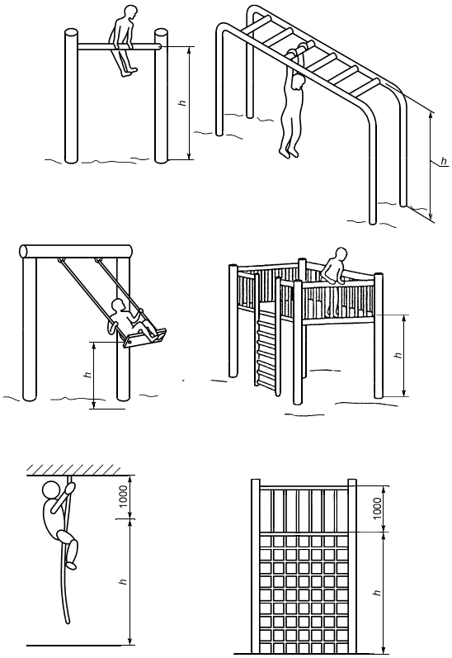

Рисунок – Высота свободного падения

